四川中衡检测技术有限公司
报告书信息网上公示内容填报表
用人单位名称 | 成都东风延锋汽车座椅有限公司
用人单位地址 | 四川省成都市经济开发区（龙泉驿区）星光中路18号 |  | 联系人 | 蒋旭
报告书名称 | 成都东风延锋汽车座椅有限公司 |  | 报告书编号 | ZHJC[职]2025060014
项目组成员 | 苏浩、李张强
现场调查人员 | 苏浩 | 现场  调查时间 | 2025.05.19 | 用人单位陪同人员 | 蒋旭
现场调查照片 | 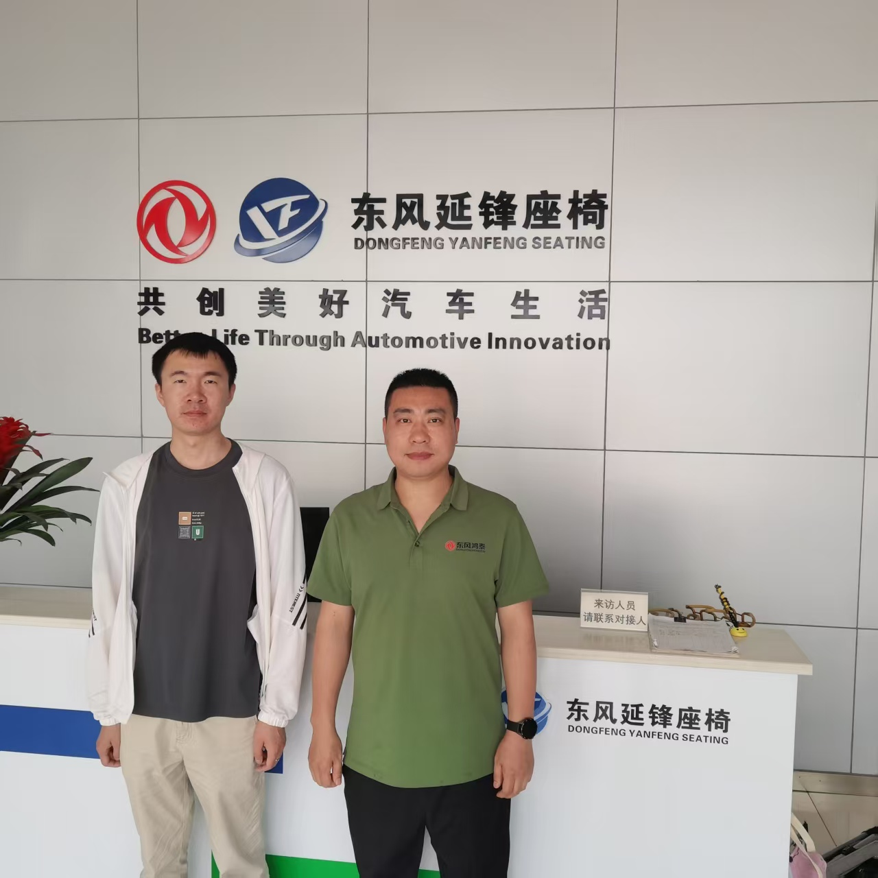
采样与  测量人员 | 苏浩、李张强 | 采样与  测量时间 | 2025.05.20 | 用人单位陪同人员 | 蒋旭
采样与  测量照片 | 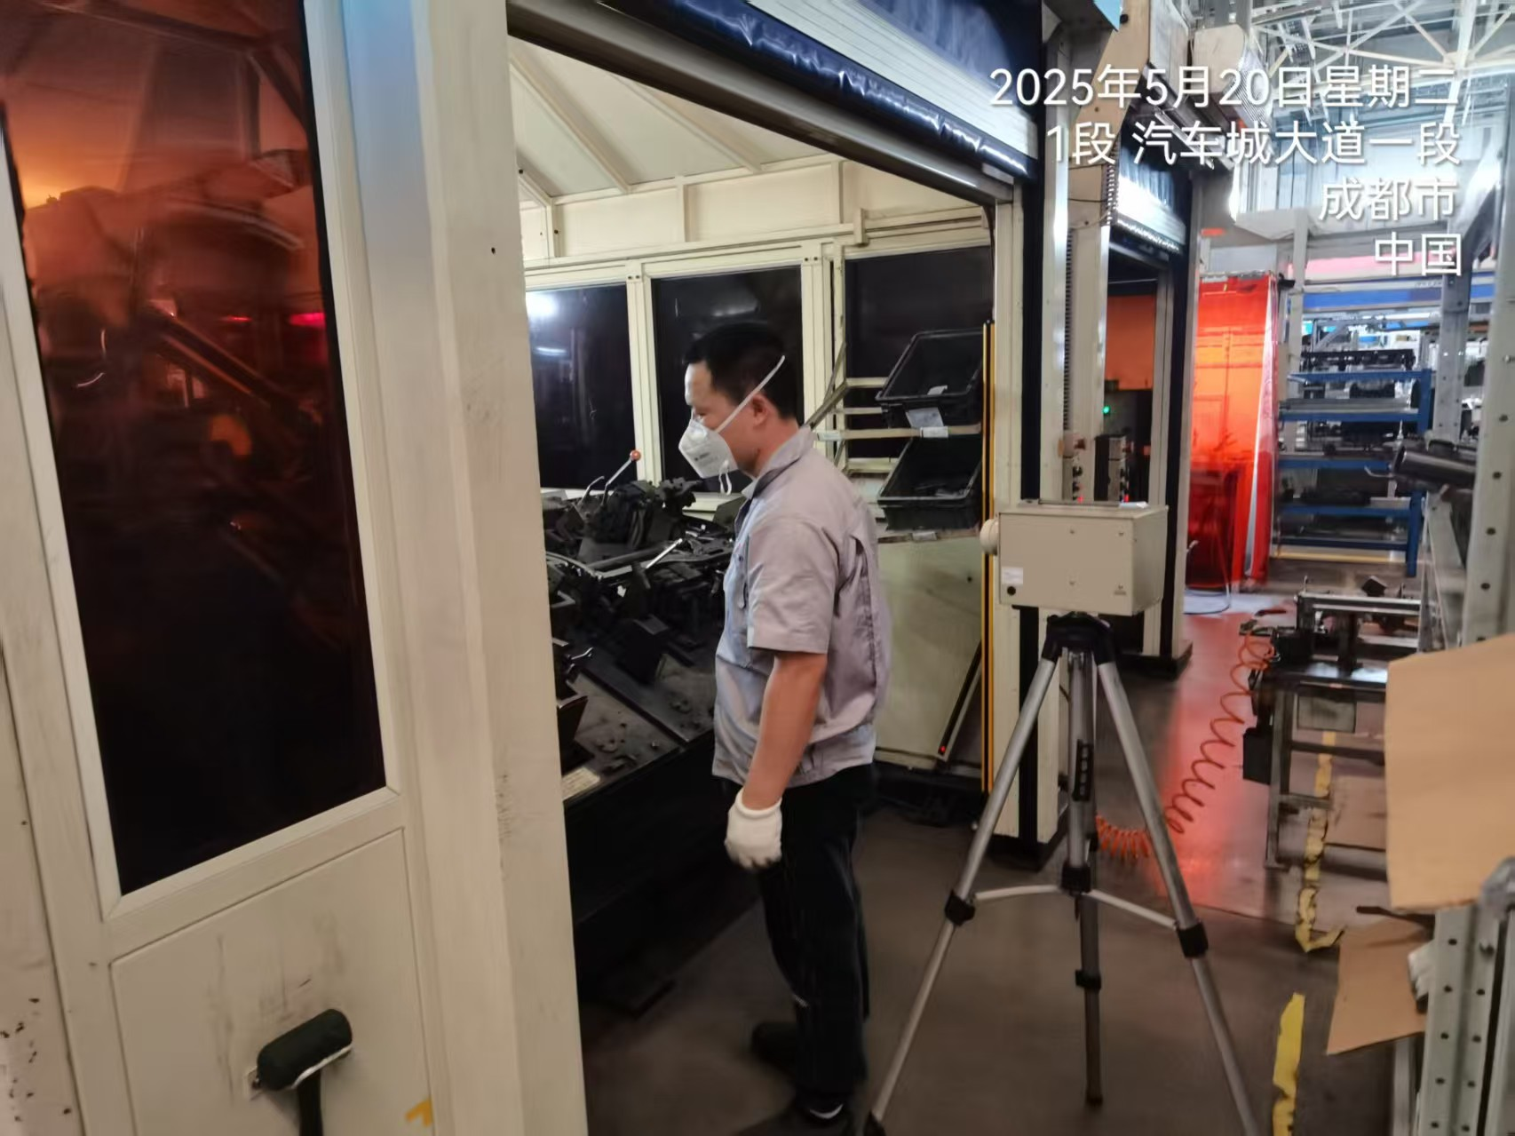
注：现场调查及采样与测量照片，合影照片含企业名称或标识的

